МИНОБРНАУКИ РОССИИ
Санкт-Петербургский государственный
электротехнический университет
«ЛЭТИ» им. В.И. Ульянова (Ленина)
Кафедра МО ЭВМ

отчет
по лабораторной работе №2
по дисциплине «Вычислительная математика»
Тема: Решение систем линейных алгебраических уравнений

Студент гр. 4343 |  | Едыгеев Р. Б.
Преподаватель |  | Лисс А.А.

Санкт-Петербург
2026

Цель работы.
Необходимо изучить метод Гаусса для решения систем линейных уравнений высокого порядка.
Задание.
В лабораторной работе предлагается реализовать программу, решающую систему линейных уравнений для хорошо обусловленной задачи (случайная матрица) и для плохо обусловленной задачи (Гильбертова матрица).
Был выбран метод Гаусса – частичный выбор главного элемента (по столбцам).

Метод Гаусса

Реализация.
Для выполнения лабораторной работы была разработана программа на языке C++ (gauss.cpp), применяющая метод частичного выбора главного элемента (по столбцам) метода Гаусса для решения СЛАУ.
Такой подход характеризуется:
- Выбором максимального по модулю элемента в столбце от i до I = n-1;
- Если данный элемент меньше заданного эпсилон, то матрица считается вырожденной;
- Перестановкой строк №1 и строки с главным элементом;
- Нормировкой строки с главным элементом (деление левой и правой части уравнения на коэффициент);
- Исключение элементов i-го столбца;
- Обратный ход метода Гаусса;
Метод Гаусса считается неплохим для решения СЛАУ малого порядка, однако в общем случае имеет сложность O(n³) и не является устойчивым для плохо обусловленных матриц.

Результаты вычислений.
В ходе вычислений значений системы линейных уравнений были получены следующие результаты (Рис. 1 – 3):
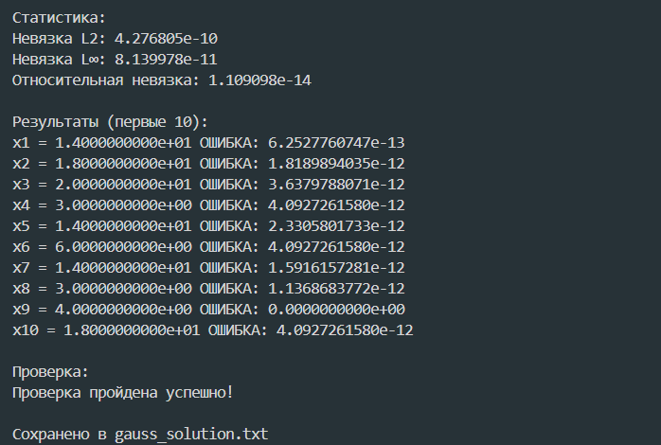
Рисунок 1 – Результаты вычислений для N = 500

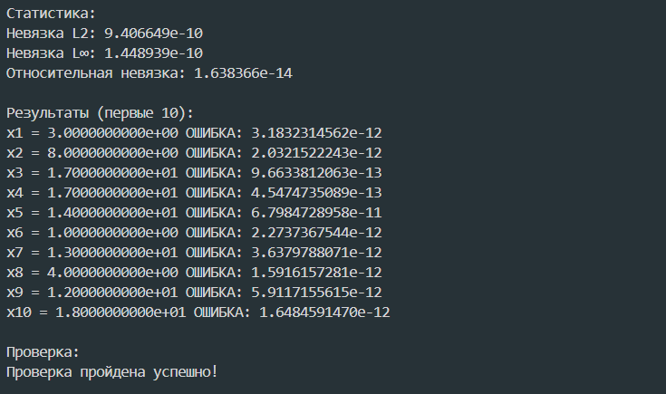
Рисунок 2 – Результаты вычислений для N = 750

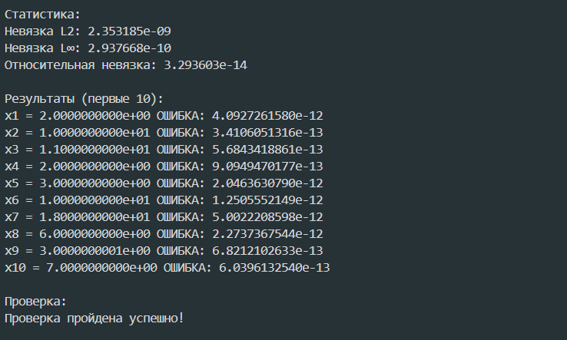
Рисунок 3 – Результаты вычислений для N = 1000
Из результатов видно, что максимальная ошибка из всех трех тестов достигает всего 2.93*e-10, что очень хороший результат для точности 1e-8.

Для Гильбертовых матриц
Гильбертова матрица - квадратная матрица H с элементами:
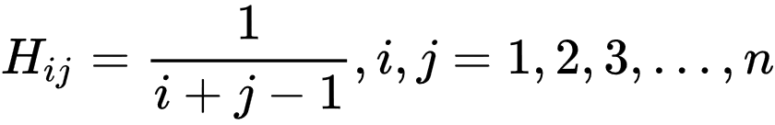
является стандартным примером плохо обусловленных матриц, что делает их неудобными для вычислений с помощью вычислительно неустойчивых методов. При вычислении матрицы Гильберта высокого порядка реализованной программой была получена ошибка:
Ошибка: Система вырождена
Что очевидно, ведь чем больше номер элемента матрицы Гильберта, тем ближе метод к тому, чтобы делить строку на 0. Соответственно, метод Гильберта не подходит для решения таких матриц.
В связи с этим было принято решение о реализации программы, решающей данные СЛАУ методом SVD (Singular Value Decomposition, Сингулярное разложение) из библиотеки eigen. Метод хорош тем, что способен работать с плохо обусловленной матрицей, раскладывая матрицу A на две ортогональных (U, V) и одну диагональную (L), так, что U*V^{T}*L = A. Затем находится вектор решений X = U^{T} * V * L* B

Результаты вычислений.
В ходе вычислений значений системы линейных уравнений были получены следующие результаты (Рис. 4 – 6):
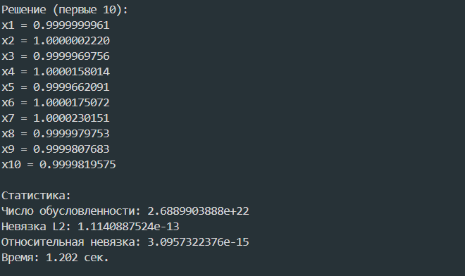
Рисунок 4 – Результаты вычислений для N = 500

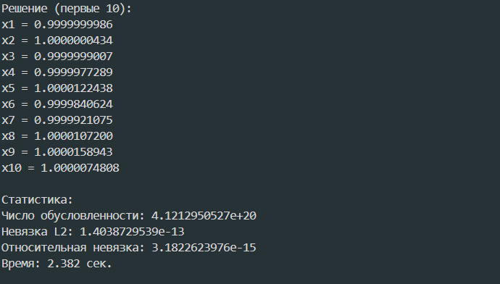
Рисунок 5 – Результаты вычислений для N = 750

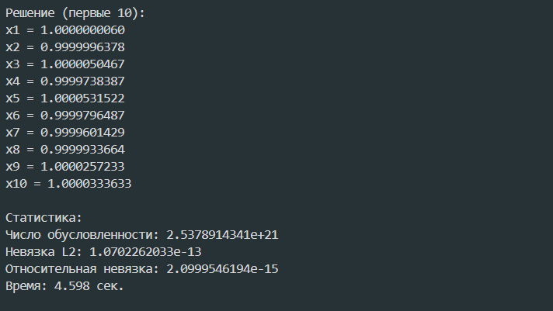
Рисунок 6 – Результаты вычислений для N = 1000
Из результатов видно, что число обусловленности (степень неустойчивости решения) огромное, и ошибка должна быть так же огромная, однако невязка мизерная из-за оптимизации встроенного метода.

